**Тема урока: «Углы.Прямой Угол»**

**I.Организационный момент.**

-Здравствуйте! Подарите мне свои улыбки и сами улыбнитесь друг другу.

-А теперь говорим **хором**:

1,2,3,4,5

Я хочу успешным стать.

Буду я стараться,

Будет получаться.

**II.Мотивация к учебной деятельности.**

-В нашей гимназии проходит «Неделя науки». Сегодня мы отправимся в путешествие. Выполнив задания, вы определите в какой стране мы побываем. Решив задания, будут открываться карточки-помощницы.

*Три человека решают задания на дополнительной доске.*

1.Реши задачу по схеме:

Мальчики 32

Девочки -? в 4 раза меньше **} (РИ)**

2.Реши задачу :

А=24

В -? В 3 раза меньше **(О)**

Р-?,S -?

3.Реши примеры столбиком **(Я)**

90 -34

61-37

27+26

100-27

45+38

**III Устный счет.**

1)Весь класс по-цепочки устно решают примеры на ИД, используя ***электронный учебник*.**

**Выписать** 1вар.- однозначные числа в порядке увеличения,

**Выписать** 2 вар. двузначные числа в порядке убывания (МЕТ)

2) Составить задачу по выражению:

27:3

60-21 **(ГЕ)**

-Какое слово у вас получилось?

-В какой стране мы побываем? (Геометрия)

-Кто живет в этой стране? (Геометрические фигуры)

-Какие фигуры вы знаете?

**IV.Определение темы урока.**

-Следующее задание поможет вам определить тему нашего урока, мы поиграем в игру «Четвертый лишний».

**Презентация слайдов**.

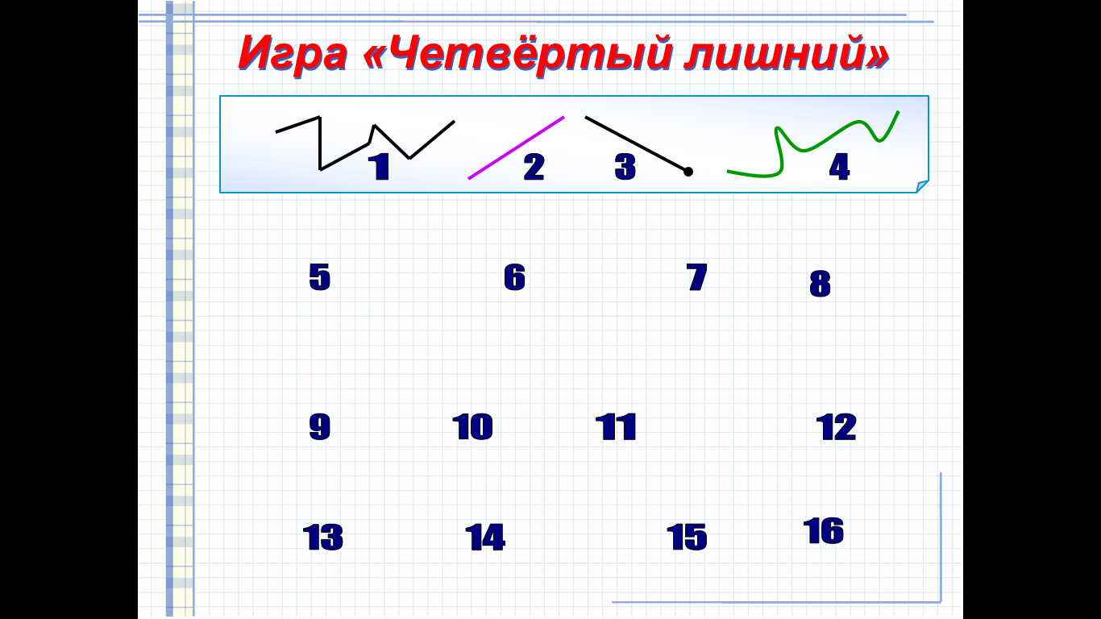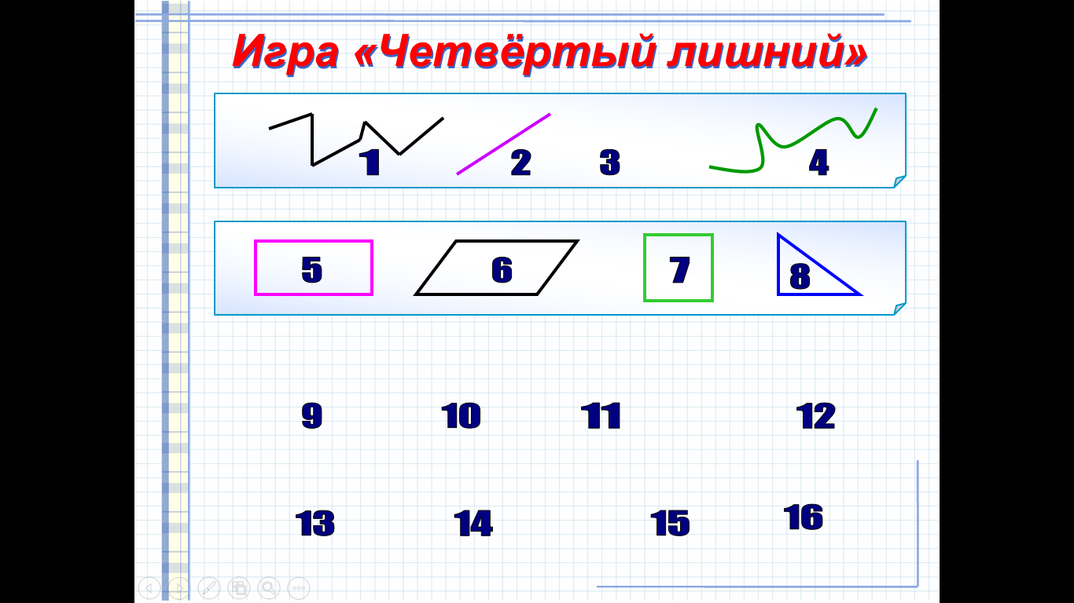

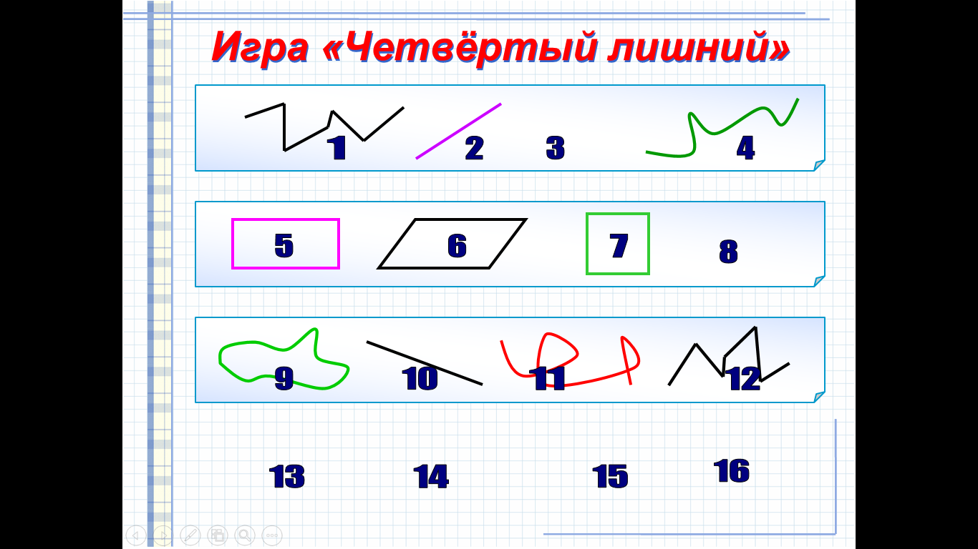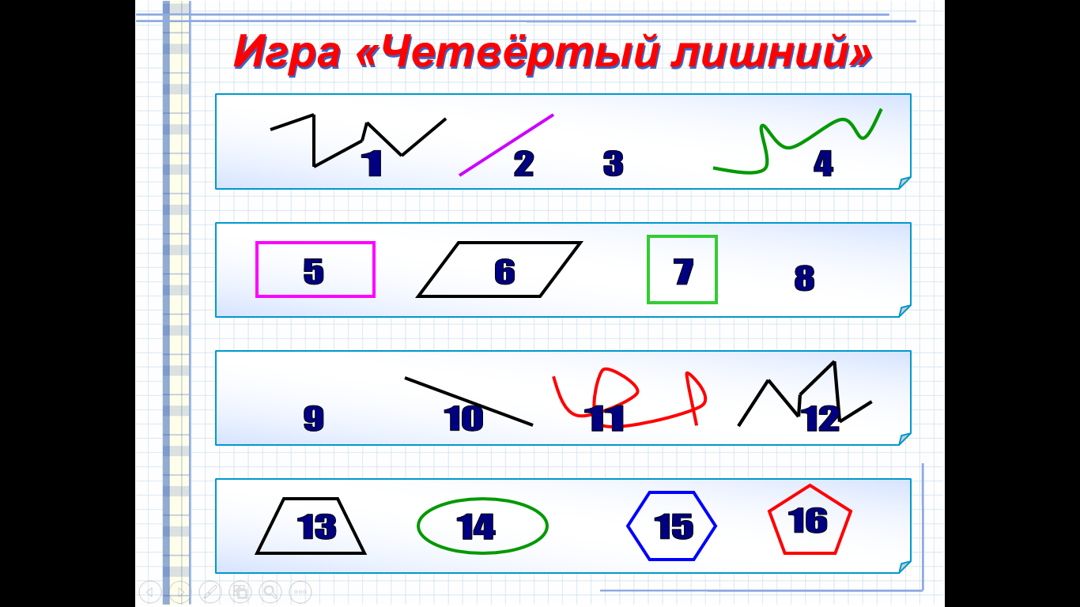

-На какие две группы можно разделить геометрические фигуры?

-Чем они отличаются?

-Что есть у многоугольников?

-Какая тема урока? (Углы)

-Где вы встречались с углами?

-Где в нашем классе есть углы?

**V.Практическая работа №1**

**На партах у каждого лежат предметы (**полоскибумаги, палочки деревянные, проволока) **сделайте из них модель угол*.*** Показ учащимися углов по рядам***.***

-Что общего у этих моделей?

-Из чего он состоит?

**Вывод: Стороны угла** – лучи, исходящие из одной точки, а их общее начало – **вершина угла**. Углы могут быть прямыми и непрямыми. Чтобы определить прямой угол или нет, нужно взять особый инструмент – **угольник**. Если, приложив угольник к углу, вершиной к вершине, стороны совпадут, то угол - **прямой.** Не совпадут – **непрямой.** Непрямые углы делятся на: тупые и острые.

**VI.2*.*Работа по учебнику стр.105**

**1**.Чтение правила.

2.Рассмотреть рисунки.

**3.Работа с угольниками.**

-Найдите и покажите прямой угол на угольнике.

-Есть ли еще прямой угол на угольнике?

**4.Выполнение №2, №3 стр.106 с помощью угольника**

**5.Практическая работа №2 в тетради**

-Мы научимся строить прямой угол по алгоритму.

**-Сначала посмотрите на доске ЭУ, как нужно строить угол.**

-Какой алгоритм можно вывести? Какой первый шаг? (*шаги напечатать и прикрепить на доске)*

1.Поставь точку;

2.Проведи из неё первый луч;

3.Проведи из неё второй луч в другом направлении.

**Начертить угол в тетради по алгоритму.**

- Как у человека есть имя, так у геометрических фигур есть имена. Давайте назовем наш угол.

**6.Закрепление нового материала.**

Стр.107, №4 С помощью угольника определить вид угла и записать результат в тетрадь.

П.-2,6

О.-3,4

Т.-1,5(проверка)

**7.Итог урока.**

-Расскажите по схеме о том, что вам дало путешествие в страну Геометрии?

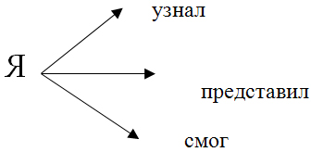

**8.Рефлексия.**

Оцените свою работу на уроке. В тетради на полях начертите угол:

***Красным карандашом*** – доволен собой, всё понял:

***Зеленым карандашом*** – допускал неточность, не уверен в знаниях;

***Синим карандашом*** – надо постараться и успех придёт.